МУНИЦИПАЛЬНОЕ ОБРАЗОВАНИЕ
ГОРОДСКОЙ ОКРУГ СУРГУТ
ХАНТЫ-МАНСИЙСКОГО АВТОНОМНОГО ОКРУГА – ЮГРЫ

АДМИНИСТРАЦИЯ ГОРОДА

ПОСТАНОВЛЕНИЕ

« | 29 | » | 07 | 20 | 26 |  | № | 8054

Об утверждении внесения
изменений в проект планировки
и проект межевания части
квартала 23 «А» совместно
с жилым кварталом «Пойма-4»
города Сургута

В соответствии со статьями 5.1, 43, 45, 46 Градостроительного кодекса Российской Федерации, постановлением Правительства Российской Федерации
от 02.02.2024 № 112 «Об утверждении Правил подготовки документации
по планировке территории, подготовка которой осуществляется на основании решений уполномоченных федеральных органов исполнительной власти, исполнительных органов субъектов Российской Федерации и органов местного самоуправления, принятия решения об утверждении документации по плани-ровке территории, внесения изменений в такую документацию, отмены такой документации или ее отдельных частей, признания отдельных частей такой документации не подлежащими применению, а также подготовки и утверждения проекта планировки территории в отношении территорий исторических поселений федерального и регионального значения», Уставом муниципального образования городской округ Сургут Ханты-Мансийского автономного
округа – Югры, постановлениями Администрации города от 24.11.2022 № 9211
«Об утверждении административного регламента предоставления муници-пальной услуги «Подготовка и утверждение документации по планировке территории», от 03.12.2025 № 8596 «О принятии решения о внесении изменений в проект планировки и проект межевания части квартала 23 «А» совместно
с жилым кварталом «Пойма-4» города Сургута», распоряжениями Администрации города от 30.12.2005 № 3686 «Об утверждении Регламента Администрации города», от 23.12.2024 № 8525 «О распределении отдельных полномочий Главы города между высшими должностными лицами Администрации города», учитывая заключение о результатах публичных слушаний от 03.07.2026:
1. Утвердить внесение изменений в проект планировки и проект межевания территории части квартала 23 «А» совместно с жилым кварталом «Пойма-4» города Сургута, утвержденный постановлением Администрации города от 15.02.2013 № 968 «Об утверждении проекта планировки и проекта межевания части квартал 23 «А» совместно с жилым кварталом «Пойма-4» города Сургута, в границах части квартала 23 «А», в части доработки проекта планировки и проекта межевания территории в границах жилого квартала «Пойма-4», согласно приложениям 1, 2.
2. Комитету информационной политики обнародовать (разместить) настоящее постановление на официальном портале Администрации города: www.admsurgut.ru.
3. Муниципальному казенному учреждению «Наш город» обнародовать (разместить) настоящее постановление в сетевом издании «Официальные документы города Сургута»: docsurgut.ru.
4. Настоящее постановление вступает в силу с даты подписания.
5. Контроль за выполнением постановления оставляю за собой.

Заместитель Главы города –
директор департамента О.В. Виер

Приложение 1
к постановлению
Администрации города
от _____________ № _______

Внесение изменений
в проект планировки территории части квартала 23 «А» совместно
с жилым кварталом «Пойма-4» города Сургута. Чертеж проекта планировки

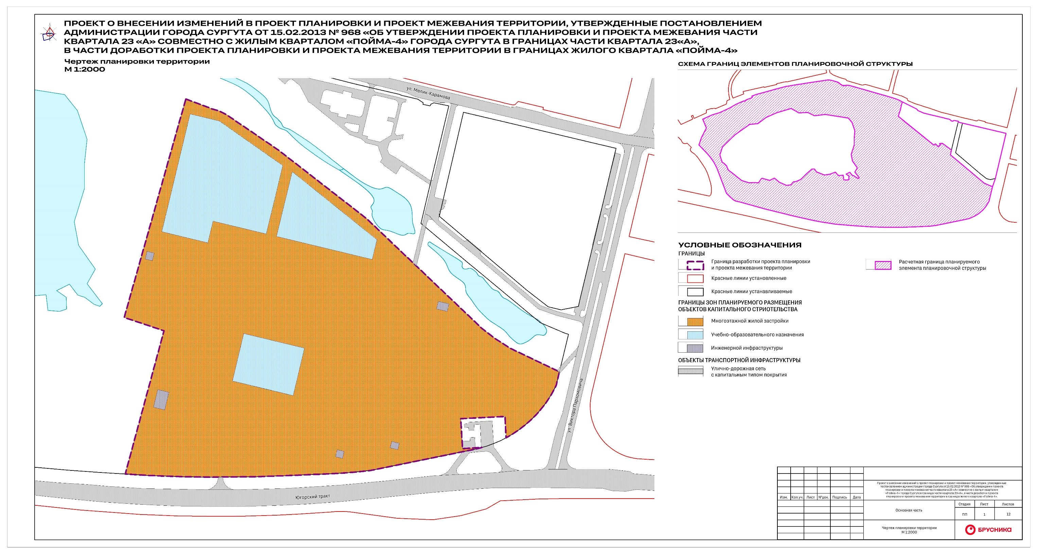

Внесение изменений
в проект планировки территории части квартала 23 «А» совместно с жилым кварталом «Пойма-4» города Сургута. Чертеж красных линий

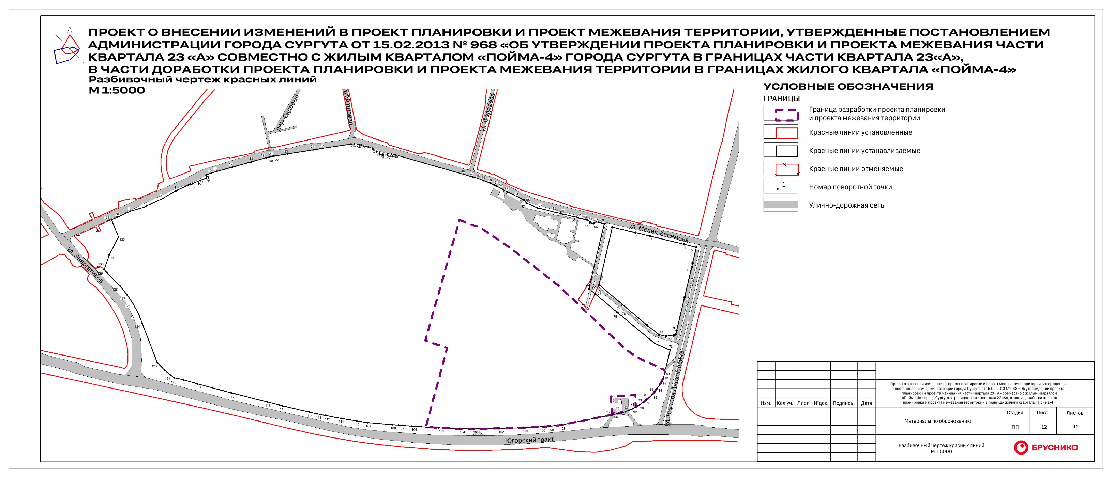

Положение
о характеристиках планируемого развития территории,
в том числе о плотности и параметрах застройки территории,
о характеристиках объектов капитального строительства жилого,
общественно-делового и иного назначения и необходимых
для функционирования таких объектов и обеспечения жизнедеятельности человека объектов коммунальной, транспортной, социальной инфраструктур,
в том числе объектов, включенных в программы комплексного развития
систем коммунальной инфраструктуры, программы комплексного
развития транспортной инфраструктуры, программы комплексного
развития социальной инфраструктуры и необходимых
для развития территории в границах элемента планировочной структуры

Территория внесения изменений в проект планировки и проект межевания территории, расположена в границах земельного участка с кадастровым номером 86:10:0000000:22169 в жилом квартале «Пойма-4» города Сургута.
С севера территорию ограничивает улица Мелик-Карамова, с востока – улица Виктора Пархомовича, с юга – тракт Югорский, с запада – озеро Карьерное. Площадь территории в границах проекта планировки составляет – 22,3 га.

Сведения
о зонах планируемого размещения объектов капитального строительства

Площадь территории в границах микрорайона – 22,3 га.
В границах территории микрорайона установлены следующие зоны планируемого размещения объектов капитального строительства:
- многоэтажной жилой застройки – 18,2 га;
- учебно-образовательного назначения – 4,00 га;
- инженерной инфраструктуры – 0,1 га.

Сведения
о плотности и параметрах застройки территории

Площадь квартир в границах территории микрорайона – 241 395 кв. метров. При принятой обеспеченности 30 кв. метров общей площади жилых помещений на человека, перспективная численность населения в границах микрорайона составит – 8 047 человек. В границах проекта планировки территории в составе жилых домов предусмотрены к размещению подземные паркинги и паркинги
в стилобате общей вместимостью на 1 993 машино-места, а также наземные плоскостные стоянки на 912 машино-мест.
Проектными решениями в границах проекта планировки территории также предусматривается размещение двух зданий дошкольных образовательных организации на 350 и 175 мест, а также здания общеобразовательной органи-зации на 1 275 мест.

Характеристика объектов
капитального строительства жилого назначения

Таблица 1

Наименование зоны планируемого размещения | Предельный коэффициент плотности застройки | Предельная  плотность населения,  чел/га
Нормативный показатель* | 1,00 | 400
Многоэтажной жилой застройки | 0,54 | 131

Примечание: * – в соответствии с подпунктом 1.2 пункта 1 раздела II местных нормативов градостроительного проектирования на территории муниципального образования городской округ Сургут Ханты-Мансийского автономного округа – Югры.

Характеристика
объектов капитального строительства производственного назначения

Планируемых объектов производственного назначения в границах внесения изменений в проект планировки территории не предусмотрено.

Характеристика
объектов капитального строительства общественно-делового назначения

Планируемых объектов общественно-делового назначения в границах внесения изменений в проект планировки территории не предусмотрено.

Характеристика
объектов транспортной инфраструктуры. Улично-дорожная сеть

Таблица 2

Категория улиц  и дорог | Число полос движения | Ширина проезжей части, м | Ширина тротуара,  м | Ширина велодорожки,  м | Ширина  в красных линиях,  м
Внутриквартальный проезд (сеч. 1-1) (проектируемый) | 2 | 7 | 4,47 – 6 | 2 | -
Внутриквартальный проезд (сеч. 2-2) (проектируемый) | 2 | 6 | 3,95 | - | -
Внутриквартальный проезд (сеч. 3-3) (проектируемый) | 2 | 6 | 3 – 6,60 | 2 | -
Внутриквартальный проезд (сеч. 4-4) (проектируемый) | 2 | 6 | 3,45 – 4 | 2 | -
Внутриквартальный проезд (сеч. 5-5) (проектируемый) | 1 | 3,75 | 3,70 – 4,90 | 2 | -
Внутриквартальный проезд (сеч. 6-6) (проектируемый) | 2 | 6 | 2,50 – 4 | 2 | -
Внутриквартальный проезд (сеч. 7-7) (проектируемый) | 2 | 7 | 2,50 – 4 | 2 | -
Внутриквартальный проезд (сеч. 8-8) (проектируемый) | 2 | 7,5 | 4,10 | - | -

Объекты
транспортной инфраструктуры (хранение автотранспорта)

Таблица 3

Наименование | Количество машино-мест | Значение¹ | Статус²
Плоскостная (наземная) стоянка | 912 | ОИЗ | П
Подземные паркинг, паркинг  в стилобате | 1 993 | ОИЗ | П

Примечания:
¹ – ОИЗ – объект иного значения;
² – П – проектируемый.
С учетом машино-мест, предусмотренных для обеспечения потребности объектов образования.

Характеристика
объектов инженерной инфраструктуры в границах внесения изменений

Таблица 4

Наименование объекта | Мощность |  | Протяжен-ность, км | Значение¹ | Статус²
Наименование объекта | единица измерения | значение | Протяжен-ность, км | Значение¹ | Статус²
Водоснабжение | м³/сут | 3 411,7 | 3,224 | ОИЗ | П
Водоотведение | м³/сут | 1969.2 | 3,921 | ОИЗ | П
Ливневая канализация | - | - | 2,98 | ОИЗ | П
Теплоснабжение (отопление, вентиляция, горячее водоснабжение) | Гкал/час | 31, 78 | 1,8 | ОИЗ | П
Электроснабжение | кВт | 9 919,23 | 7,808 | ОИЗ | П

Примечание:
¹ – ОИЗ – объект иного значения;
² – П – проектируемый.
Характеристика
придомовых площадок благоустройства Характеристика придомовых
площадок благоустройства в границах территории микрорайона

Таблица 5

Вид объекта  придомового благоустройства | Единица измерения | Норматив, м²/чел | Потребность
Для игр детей дошкольного и младшего школьного возраста | м² | 0,7 | 5 633
Для отдыха взрослого населения | м² | 0,1 | 805
Для занятий физкультурой и спортом | м² | 2,0 | 16 093
Для хозяйственных целей | м² | 0,3 | 2 414
Для выгула собак | м² | 0,1 | 805
Озелененные территории, с обязательной высадкой деревьев и кустарников | м² | 5 | 40 234

Положение
об очередности планируемого развития территории

Таблица 6

Номер согласно экспли-кации | Наименование объекта капитального строительства | Площадь, м²/ количество мест | Тип  мероприятия | Очередность строительства/ год | Этап строитель-  ства
1 | Многоквартирный жилой дом  со встроенными помещениями коммерческого назначения  и подземным паркингом | 32 495 | архитектурно-строительное проектирование | 1/2027 | 1-й этап
1 |  | 32 495 | строительство | 1/2029 | 1-й этап
2 | Многоквартирный жилой дом  со встроенными помещениями коммерческого назначения  и подземным паркингом | 23 045 | архитектурно-строительное проектирование | 5/2034 | 2-й этап
2 |  | 23 045 | строительство | 5/2036 | 2-й этап
3.1* | Многоквартирный жилой дом  со встроенными помещениями коммерческого назначения  и подземным паркингом | 28 585 | архитектурно-строительное проектирование | 1/2029 | 1-й этап
3.1* |  | 28 585 | строительство | 1/2031 | 1-й этап
3.2* | Многоквартирный жилой дом  со встроенными помещениями коммерческого назначения  и подземным паркингом | 9 880 | архитектурно-строительное проектирование | 4/2033 | 2-й этап
3.2* |  | 9 880 | строительство | 4/2035 | 2-й этап
4 | Многоквартирный жилой дом  со встроенными помещениями коммерческого назначения  и подземным паркингом | 22 370 | архитектурно-строительное проектирование | 3/2031 | 1-й этап
4 |  | 22 370 | строительство | 3/2033 | 1-й этап
5 | Многоквартирный жилой дом  со встроенными помещениями коммерческого назначения  и подземным паркингом | 13 650 | архитектурно-строительное проектирование | 7/2038 | 2-й этап
5 |  | 13 650 | строительство | 7/2040 | 2-й этап
6 | Многоквартирный жилой дом  со встроенными помещениями коммерческого назначения  и подземным паркингом | 20 780 | архитектурно-строительное проектирование | 6/2036 | 2-й этап
6 |  | 20 780 | строительство | 6/2038 | 2-й этап
7 | Многоквартирный жилой дом  со встроенными помещениями коммерческого назначения  и подземным паркингом | 20 800 | архитектурно-строительное проектирование | 7/2037 | 2-й этап
7 |  | 20 800 | строительство | 7/2039 | 2-й этап
8 | Многоквартирный жилой дом  со встроенными помещениями коммерческого назначения  и подземным паркингом | 31 925 | архитектурно-строительное проектирование | 1/2027 | 1-й этап
8 |  | 31 925 | строительство | 1/2029 | 1-й этап
9 | Многоквартирный жилой дом  со встроенными помещениями коммерческого назначения  и подземным паркингом | 18 475 | архитектурно-строительное проектирование | 1/2028 | 1-й этап
9 |  | 18 475 | строительство | 1/2030 | 1-й этап
13 | Многоквартирный жилой дом  со встроенными помещениями коммерческого назначения  и подземным паркингом | 19 390 | архитектурно-строительное проектирование | 2/2029 | 1-й этап
13 |  | 19 390 | строительство | 2/2031 | 1-й этап
10 | Общеобразова-тельная организация | 1 275 | -**
11 | Дошкольная образовательная организация | 350 | -**
12 | Дошкольная образовательная организация | 175 | архитектурно-строительное проектирование | 4/2033 | 2-й этап
12 | Дошкольная образовательная организация | 175 | строительство | 4/2035 | 2-й этап

Примечание:
* – многоквартирный жилой дом (объект позиции 3), представляет собой единое здание, состоящее из двух частей, условно обозначенных в таблице
и на чертежах как многоквартирный жилой дом 3.1 и многоквартирный жилой дом 3.2;
** – строительство объекта капитального строительства осуществляется
в зависимости от включения объекта в существующие или планируемые государственные (муниципальные) программы, в рамках которых осущест-вляется финансирование строительства данного объекта.
Проектными решениями не предусмотрен снос объектов капитального строительства.

Ведомость
координат устанавливаемых красных линий

Жилой квартал «Пойма-4»
Таблица 7

№ точки | Координаты (МСК 86), м
№ точки | X | Y
1 | 981446.21 | 3573294.00
2 | 981456.82 | 3573330.59
3 | 981481.1 | 3573383.12
4 | 981502.45 | 3573419.69
5 | 981517.18 | 3573453.00
6 | 981520.26 | 3573460.08
7 | 981517.68 | 3573461.00
8 | 981519.98 | 3573466.76
9 | 981521.96 | 3573465.96
10 | 981527.85 | 3573478.92
11 | 981530.95 | 3573485.75
12 | 981536.41 | 3573501.86
13 | 981540.37 | 3573503.79
14 | 981545.42 | 3573501.96
15 | 981550.96 | 3573516.86
16 | 981555.49 | 3573531.37
17 | 981567.24 | 3573574.39
18 | 981581.3 | 3573625.61
19 | 981592.4 | 3573666.09
20 | 981594.45 | 3573674.54
21 | 981596.47 | 3573684.53
22 | 981597.23 | 3573687.7
23 | 981603.04 | 3573724.54
24 | 981614.31 | 3573796.78
25 | 981617.63 | 3573817.95
26 | 981629.99 | 3573898.98
27 | 981630.52 | 3573908.7
28 | 981629.28 | 3573918.3
29 | 981627.42 | 3573927.07
30 | 981621.87 | 3573946.33
31 | 981618.64 | 3573957.76
32 | 981616.47 | 3573957.24
33 | 981615.42 | 3573960.68
34 | 981614.4 | 3573963.09
35 | 981609.53 | 3573969.58
36 | 981607.71 | 3573969.15
37 | 981605.18 | 3573977.86
38 | 981602.82 | 3573977.18
39 | 981601.62 | 3573979.42
40 | 981599.63 | 3573986.21
41 | 981602.49 | 3573987.07
42 | 981599.42 | 3573998.28
43 | 981603.55 | 3573999.33
44 | 981602.45 | 3574009.28
45 | 981601.57 | 3574017.18
46 | 981547.29 | 3574207.12
47 | 981540.45 | 3574231.16
48 | 981535.63 | 3574247.62
49 | 981530.38 | 3574262.47
50 | 981522.96 | 3574280.33
51 | 981517.92 | 3574291.05
52 | 981514.82 | 3574297.28
53 | 981505.84 | 3574314.85
54 | 981491.72 | 3574342.87
55 | 981476.44 | 3574373.78
56 | 981468.29 | 3574379.74
57 | 981455.58 | 3574409.99
58 | 981445.84 | 3574448.7
59 | 981439.88 | 3574473.02
60 | 981429.56 | 3574517.82
61 | 981428.87 | 3574519.4
62 | 981427.87 | 3574521.48
63 | 981422.09 | 3574546.12
64 | 981416.75 | 3574554.42
65 | 981414.42 | 3574553.98
66 | 981412.13 | 3574564.44
67 | 981414.88 | 3574566.13
68 | 981416.72 | 3574570.53
69 | 981412.08 | 3574592.97
70 | 981277.72 | 3574561.08
71 | 981259.88 | 3574556.85
72 | 981234.12 | 3574550.82
73 | 981220.05 | 3574567.8
74 | 981170.1 | 3574627.57
75 | 981166.83 | 3574631.6
76 | 981166.45 | 3574631.84
77 | 981084.17 | 3574730.9
78 | 981067.9 | 3574768.94
79 | 981066.59 | 3574773.74
80 | 981000.41 | 3574757.88
81 | 980989.48 | 3574755.3
82 | 980979.7 | 3574750.25
83 | 980970.24 | 3574744.6
84 | 980961.16 | 3574738.37
85 | 980952.5 | 3574731.58
86 | 980944.26 | 3574724.27
87 | 980936.5 | 3574716.47
88 | 980929.24 | 3574708.2
89 | 980922.49 | 3574699.49
90 | 980916.31 | 3574690.38
91 | 980909.93 | 3574679.48
92 | 980905.7 | 3574671.11
93 | 980901.32 | 3574661.01
94 | 980897.57 | 3574650.66
95 | 980894.47 | 3574640.1
96 | 980892.04 | 3574629.37
97 | 980888.91 | 3574614.03
98 | 980860.71 | 3574475.77
99 | 980857.52 | 3574445.53
100 | 980856.09 | 3574425.52
101 | 980853.73 | 3574370.69
102 | 980851.14 | 3574303.51
103 | 980850.37 | 3574233.96
104 | 980850.83 | 3574197.26
105 | 980852.86 | 3574140.04
106 | 980857.59 | 3574065.56
107 | 980860.14 | 3574029.92
108 | 980861.42 | 3574011.98
109 | 980867.59 | 3573944.73
110 | 980872 | 3573914.27
111 | 980879 | 3573871.74
112 | 980887.02 | 3573828.64
113 | 980891.64 | 3573806.26
114 | 980896.02 | 3573785
115 | 980913.63 | 3573710.33
116 | 980923.9 | 3573668.87
117 | 980948.5 | 3573570.58
118 | 980973.69 | 3573478.27
119 | 980984.37 | 3573440.4
120 | 980990.36 | 3573415.03
121 | 980996.98 | 3573404.22
122 | 981011.16 | 3573387.55
123 | 981031.36 | 3573367.8
124 | 981139.9 | 3573326.64
125 | 981165.06 | 3573316.45
126 | 981196.07 | 3573300.15
127 | 981216.81 | 3573286.06
128 | 981241.78 | 3573265.01
129 | 981286.35 | 3573222.26
130 | 981286.45 | 3573222.33
131 | 981326.29 | 3573236.27
132 | 981376.24 | 3573261.53
133 | 981422.85 | 3573242.62
134 | 981430.49 | 3573259.42
1 | 981446.21 | 3573294

23 «А» микрорайон

Таблица 8

№ точки | Координаты (МСК 86), м
№ точки | X | Y
1 | 981402.31 | 3574615.14
2 | 981387.50 | 3574678.14
3 | 981377.61 | 3574719.90
4 | 981355.71 | 3574812.13
5 | 981347.79 | 3574845.49
6 | 981304.36 | 3574835.08
7 | 981293.59 | 3574832.55
8 | 981210.9 | 3574813
9 | 981119.32 | 3574791.16
10 | 981108.9 | 3574788.7
11 | 981107.73 | 3574783.61
12 | 981103.38 | 3574762.41
13 | 981108.02 | 3574742.91
14 | 981133.24 | 3574710.69
15 | 981245.02 | 3574578.68
1 | 981402.31 | 3574615.14

Красные линии установлены с учетом ранее выполненной проектной документации, сложившейся застройки, в увязке с существующими улицами, проездами, действующими землепользованиями, инженерными сетями. Красные линии отделяют улично-дорожную сеть от застройки.

Приложение 2
к постановлению
Администрации города
от _____________ № _______
Внесение изменений
в проект межевания территории части квартала 23 «А» совместно
с жилым кварталом «Пойма-4» города Сургута. Чертеж межевания территории 1 этап

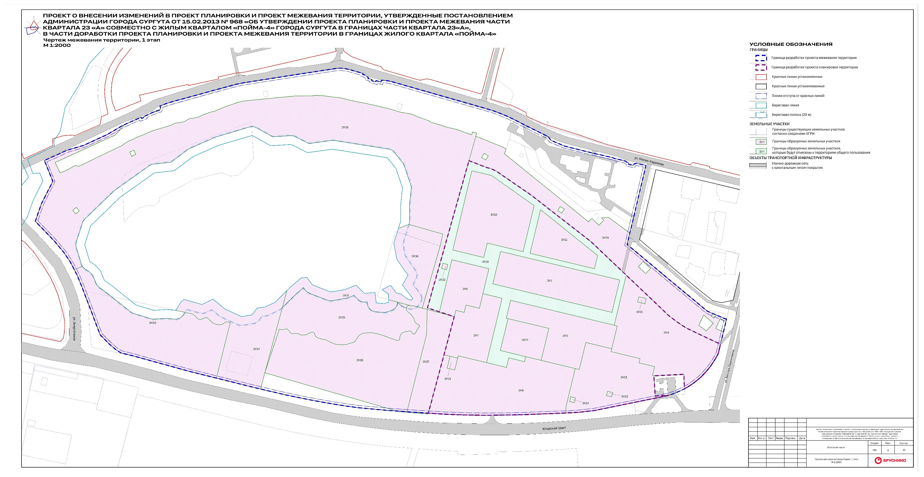

Внесение изменений
в проект межевания территории части квартала 23 «А» совместно
с жилым кварталом «Пойма-4» города Сургута. Чертеж межевания территории 2 этап

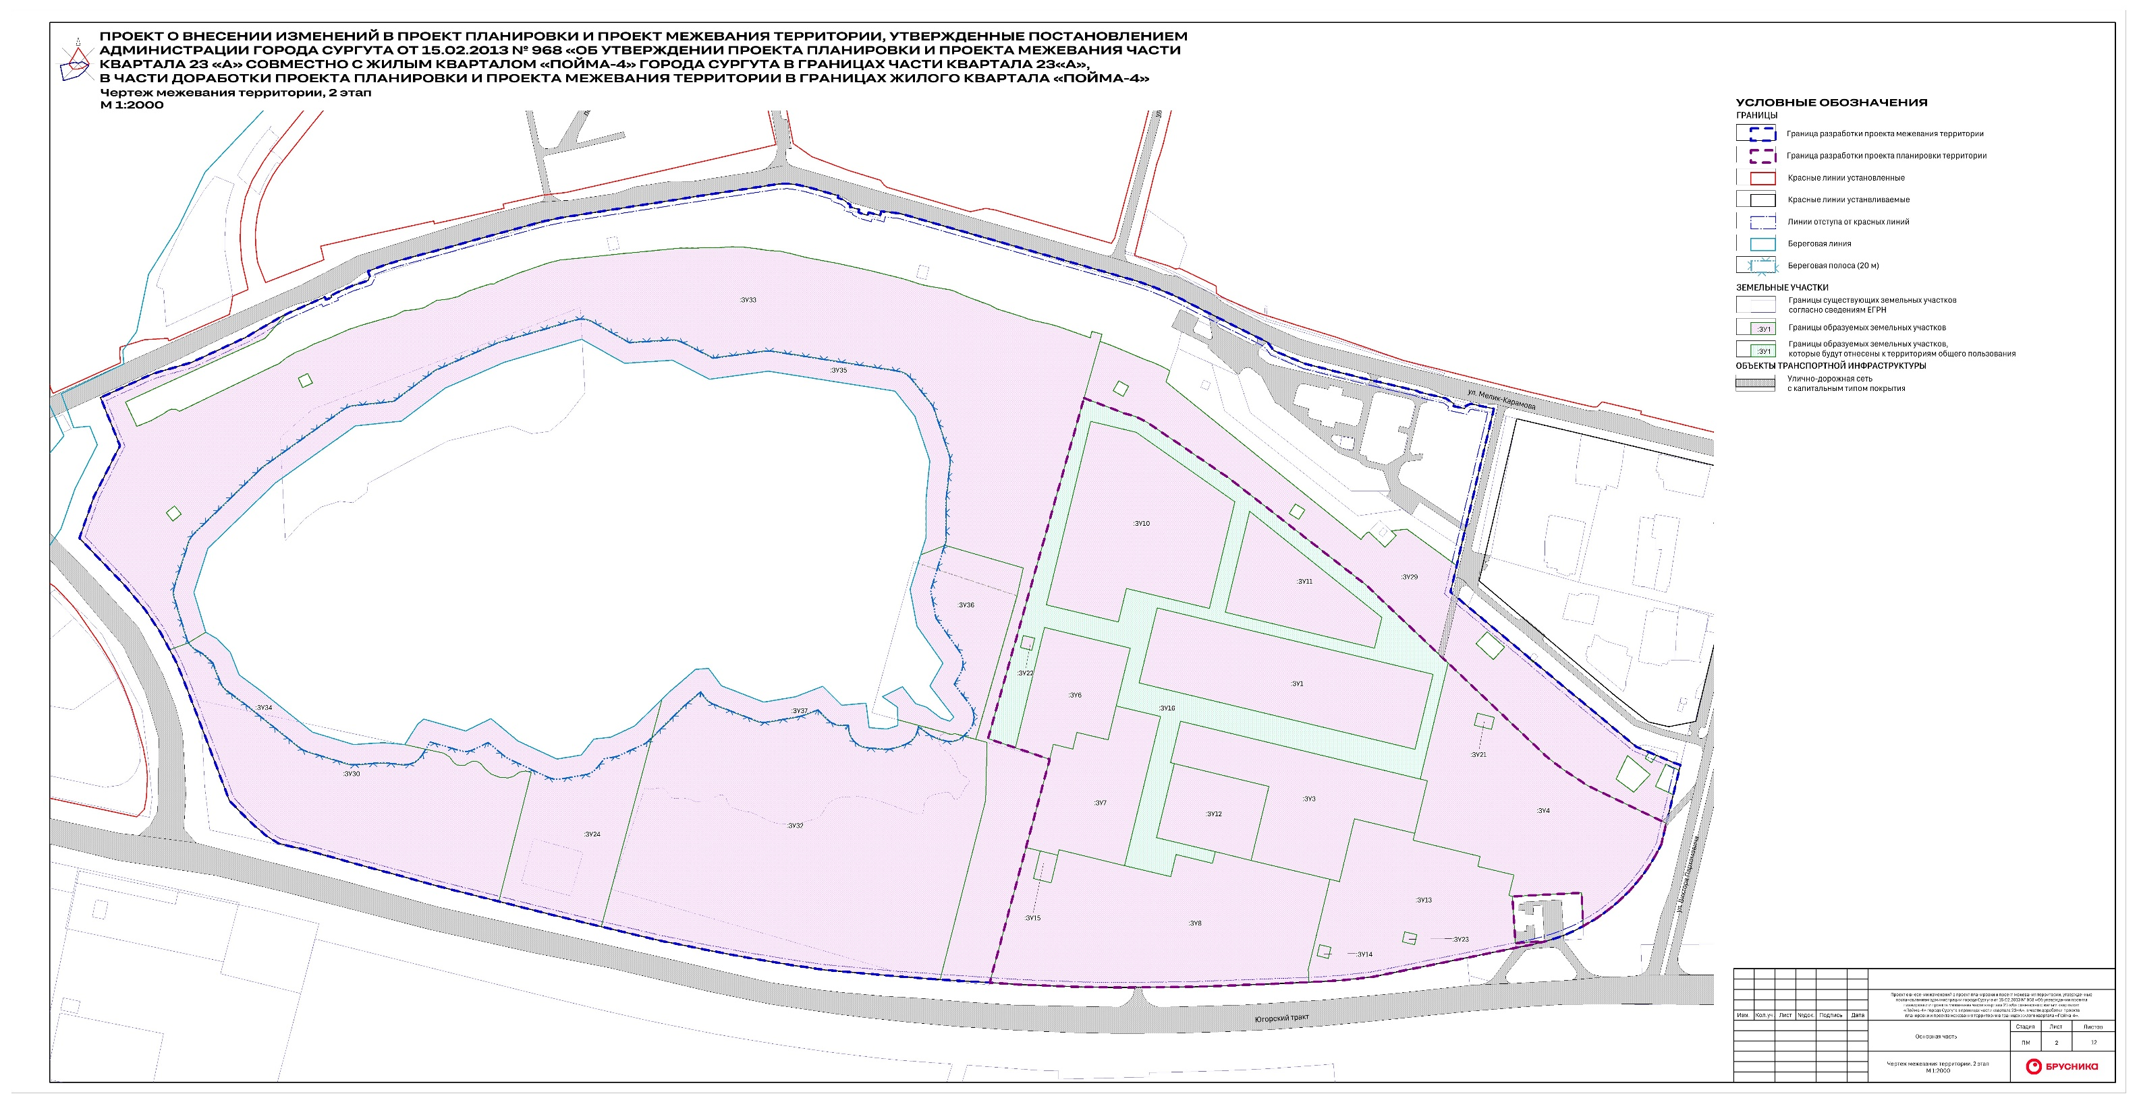

Перечень и сведения
о площади образуемых земельных участков, в том числе возможные способы их образования

Образуемые земельные участки
№ п/п | условный номер образуемого земельного участка, кадастровый номер изменяемого, сохраняемого участка | площадь, м² |  |  | адрес участка | кадастровый номер исходного земельного участка  (при наличии) | фактическое использование | вид разрешенного использования по проекту межевания | возможные способы образования | примечание
№ п/п |  | существу-ющая | расчетная | проектная
1 этап
1 | ЗУ1 | - | - | 20 582 | Ханты-Мансийский автономный округ – Югра, город Сургут | 86:10:0000000:22169 | - | многоэтажная  жилая застройка  (высотная застройка)  (код 2.6) | образование земельного участка путем раздела земельного участка с кадастровым номером 86:10:0000000:22169 | 1 этап
2 | :ЗУ3 | - | - | 17 327 | Ханты-Мансийский автономный округ – Югра, город Сургут | 86:10:0000000:22169 | - | многоэтажная  жилая застройка  (высотная застройка)  (код 2.6) | образование земельного участка путем раздела земельного участка с кадастровым номером 86:10:0000000:22169 | 1 этап
3 | :ЗУ4 | - | - | 29 293 | Ханты-Мансийский автономный округ – Югра, город Сургут | 86:10:0000000:22169 | - | многоэтажная  жилая застройка  (высотная застройка)  (код 2.6) | образование земельного участка путем раздела земельного участка с кадастровым номером 86:10:0000000:22169 | 1 этап
4 | :ЗУ6 | - | - | 9 198 | Ханты-Мансийский автономный округ – Югра, город Сургут | 86:10:0000000:22169 | - | многоэтажная  жилая застройка  (высотная застройка)  (код 2.6) | образование земельного участка путем раздела земельного участка с кадастровым номером 86:10:0000000:22169 | 1 этап
5 | :ЗУ7 | - | - | 12 296 | Ханты-Мансийский автономный округ – Югра, город Сургут | 86:10:0000000:22169 | - | многоэтажная  жилая застройка  (высотная застройка)  (код 2.6) | образование земельного участка путем раздела земельного участка с кадастровым номером 86:10:0000000:22169 | 1 этап
6 | :ЗУ8 | - | - | 35 939 | Ханты-Мансийский автономный округ – Югра, город Сургут | 86:10:0000000:22169 | - | многоэтажная  жилая застройка  (высотная застройка)  (код 2.6) | образование земельного участка путем раздела земельного участка с кадастровым номером 86:10:0000000:22169 | 1 этап
7 | :ЗУ10* | - | - | 23 125 | Ханты-Мансийский автономный округ – Югра, город Сургут | 86:10:0000000:22169 | - | дошкольное,  начальное и среднее  общее образование  (код 3.5.1);  площадки для занятий спортом (код 5.1.3) | образование земельного участка путем раздела земельного участка с кадастровым номером 86:10:0000000:22169 | 1 этап
8 | :ЗУ11 | - | - | 9 775 | Ханты-Мансийский автономный округ – Югра, город Сургут | 86:10:0000000:22169 | - | дошкольное, начальное  и среднее общее образование (код 3.5.1) | образование земельного участка путем раздела земельного участка с кадастровым номером 86:10:0000000:22169 | 1 этап
9 | :ЗУ12 | - | - | 6 962 | Ханты-Мансийский автономный округ – Югра, город Сургут | 86:10:0000000:22169 | - | дошкольное, начальное  и среднее общее образование (код 3.5.1) | образование земельного участка путем раздела земельного участка с кадастровым номером 86:10:0000000:22169 | 1 этап
10 | :ЗУ13 | - | - | 21 576 | Ханты-Мансийский автономный округ – Югра, город Сургут | 86:10:0000000:22169 | - | многоэтажная  жилая застройка  (высотная застройка)  (код 2.6) | образование земельного участка путем раздела земельного участка с кадастровым номером 86:10:0000000:22169 | 1 этап
11 | :ЗУ14 | - | - | 121 | Ханты-Мансийский автономный округ – Югра, город Сургут | 86:10:0000000:22169 | - | предоставление коммунальных услуг  (код 3.1.1) | образование земельного участка путем раздела земельного участка с кадастровым номером 86:10:0000000:22169 | 1 этап
12 | :ЗУ15 | - | - | 483 | Ханты-Мансийский автономный округ – Югра, город Сургут | 86:10:0000000:22169 | - | предоставление коммунальных услуг  (код 3.1.1) | образование земельного участка путем раздела земельного участка с кадастровым номером 86:10:0000000:22169 | 1 этап
13 | :ЗУ21 | - | - | 204 | Ханты-Мансийский автономный округ – Югра, город Сургут | 86:10:0000000:22169 | - | предоставление коммунальных услуг  (код 3.1.1) | образование земельного участка путем раздела земельного участка с кадастровым номером 86:10:0000000:22169 | 1 этап
14 | :ЗУ22 | - | - | 136 | Ханты-Мансийский автономный округ – Югра, город Сургут | 86:10:0000000:22169 | - | предоставление коммунальных услуг  (код 3.1.1) | образование земельного участка путем раздела земельного участка с кадастровым номером 86:10:0000000:22169 | 1 этап
15 | :ЗУ23 | - | - | 120 | Ханты-Мансийский автономный округ – Югра, город Сургут | 86:10:0000000:22169 | - | предоставление коммунальных услуг  (код 3.1.1) | образование земельного участка путем раздела земельного участка с кадастровым номером 86:10:0000000:22169 | 1 этап
16 | :ЗУ24**, **** | - | - | 22 130 | Ханты-Мансийский автономный округ – Югра, город Сургут | 86:10:0101254:2 | - | деловое управление  (код 4.1);  общественное питание  (код 4.6);  магазины (код 4.4) | образование земельного участка путем перераспределения земельного участка  с кадастровым номером 86:10:0101254:2  и земель, государственная или муниципальная собственность на которые не разграничена | 1 этап
17 | :ЗУ25** | - | - | 23 629 | Ханты-Мансийский автономный округ – Югра, город Сургут |  | - | предоставление коммунальных услуг  (код 3.1.1) | образование земельного участка из земель, государственная и (или) муниципальная собственность на которые не разграничена | 1 этап
18 | :ЗУ26 | - | - | 45 275 | Ханты-Мансийский автономный округ – Югра, город Сургут | 86:10:0101000:7410 | - | предоставление коммунальных услуг  (код 3.1.1) | образование земельного участка путем раздела земельного участка 86:10:0101000:7410 | 1 этап
19 | :ЗУ27** | - | - | 11 639 | Ханты-Мансийский автономный округ – Югра, город Сургут | 86:10:0101000:7410 | - | парки культуры и отдыха (код 3.6.2);  оборудованные площадки  для занятий спортом  (код 5.1.4);  благоустройство территории (код 12.0.2) | образование земельного участка путем раздела земельного участка 86:10:0101000:7410 | 1 этап
20 | :ЗУ28** | - | - | 111 415 | Ханты-Мансийский автономный округ – Югра, город Сургут | 86:10:0101249:15 | - | парки культуры и отдыха  (код 3.6.2);  оборудованные площадки  для занятий спортом  (код 5.1.4);  благоустройство территории (код 12.0.2) | образование земельного участка путем перераспределения земельного участка с кадастровым номером 86:10:0101249:15  и земель, государственная  или муниципальная собственность на которые не разграничена | 1 этап
21 | :ЗУ29 | - | - | 33 794 | Ханты-Мансийский автономный округ – Югра, город Сургут | - | - | парки культуры и отдыха  (код 3.6.2);  площадки для занятий спортом (код 5.1.3);  благоустройство территории (код 12.0.2) | образование земельного участка из земель, государственная  и (или) муниципальная собственность на которые  не разграничена | 1 этап
22 | :ЗУ30 | - | - | 34 155 | Ханты-Мансийский автономный округ – Югра, город Сургут | 86:10:0101000:596 | - | отдых (рекреация)  (код 5.0);  развлекательные мероприятия (код 4.8.1) | образование земельного участка путем перераспределения земельного участка с кадастровым номером 86:10:0101000:596  и земель, государственная  или муниципальная собственность на которые не разграничена | 1 этап
23 | :ЗУ36*** | - | - | 13 687 | Ханты-Мансийский автономный округ – Югра, город Сургут | 86:10:0101249:18 | - | обеспечение занятий  спортом в помещениях  (код 5.1.2);  площадки для занятий  спортом (код 5.1.3);  дошкольное, начальное  и среднее общее образование (код 3.5.1) | образование земельного участка путем перераспределения земельного участка с кадастровым номером 86:10:0101249:18  и земель, государственная  или муниципальная собственность на которые не разграничена | 1 этап
2 этап
24 | :ЗУ32** | - | - | 76 042 | Ханты-Мансийский автономный округ – Югра, город Сургут | :ЗУ25, :ЗУ26, :ЗУ31 | - | предоставление коммунальных услуг  (код 3.1.1) | образование земельного участка путем перераспределения земельных участков :ЗУ25, :ЗУ26, :ЗУ31 и земель, государственная  или муниципальная собственность на которые  не разграничена | 2 этап
25 | :ЗУ33 | - | - | 122 987 | Ханты-Мансийский автономный округ – Югра, город Сургут | :ЗУ27, :ЗУ28 | - | парки культуры и отдыха  (код 3.6.2);  оборудованные площадки для занятий спортом  (код 5.1.4);  благоустройство территории (код 12.0.2) | образование земельного участка путем перераспределения земельных участков :ЗУ27, :ЗУ28 и земель, государственная или муници-пальная собственность на которые не разграничена | 2 этап

Примечания:
* – в соответствии с условиями соглашения от 08.09.2022 о возможности предоставления в аренду без проведения торгов земельных участков для реализации на них масштабного инвестиционного проекта (с учетом заключенного дополнительного соглашения от 28.02.2025) на земельном участке предусмотрено размещение школы (1 125 мест с функциями «дополнительное образование» и «объекты для занятия спортом»);
** – необходимо внесение изменений в единый документ территориального планирования и градостроительного зонирования муниципального образования городской округ Сургут Ханты-Мансийского автономного округа – Югры, утвержденный решением Думы города от 03.12.2024 № 703-VII ДГ (далее – единый документ);
*** – для приведения вида разрешенного использования образуемого земельного участка с условным номером :ЗУ36 в соответствие с единым документом необходимо установить виды разрешенного использования (далее – ВРИ): обеспечение занятий спортом в помещениях (код 5.1.2); площадки для занятий спортом (код 5.1.3); дошкольное, начальное и среднее общее образование (код 3.5.1). Установление ВРИ возможно после окончания срока аренды земельного участка;
**** – перед процедурой межевания границы существующего земельного участка с кадастровым номером 86:10:0101254:2 необходимо привести в соответствие требованиям земельного законодательства.

Перечень и сведения
о площади образуемых земельных участков, которые будут отнесены к территориям общего пользования или имуществу общего пользования, в том числе
в отношении которых предполагаются резервирование и (или) изъятие для государственных или муниципальных нужд

Образуемые земельные участки
№ п/п | условный номер образуемого земельного участка, кадастровый номер изменяемого, сохраняемого участка | площадь, м² |  |  | адрес участка | кадастровый номер исходного земельного участка  (при наличии) | фактическое использование | вид разрешенного использования  по проекту межевания | возможные  способы образования | примечание
№ п/п |  | существу-ющая | расчетная | проектная
1 этап
1 | :ЗУ31 | - | - | 6 190 | Ханты-Мансийский автономный округ – Югра, город Сургут | - | - | общее пользование водными объектами (код 11.1) | образование земельного участка из земель, государственная и (или) муниципальная собственность на которые не разграничена | 1 этап
2 | :ЗУ16 | - | - | 35 596 | Ханты-Мансийский автономный округ – Югра, город Сургут | 86:10:0000000:22169 | - | земельные участки (территории) общего пользования  (код 12.0) | образование земельного участка путем  раздела земельного участка с кадастровым номером 86:10:0000000:22169 | 1 этап
2 этап
3 | :ЗУ34 | - | - | 5 181 | Ханты-Мансийский автономный округ – Югра, город Сургут | - | - | общее пользование водными объектами (код 11.1) | образование земельного участка из земель, государственная и (или) муниципальная собственность на которые не разграничена собственность на которые не разграничена | 2 этап
4 | :ЗУ35 | - | - | 20 483 | Ханты-Мансийский автономный округ – Югра, город Сургут | - | - | общее пользование водными объектами (код 11.1) | образование земельного участка из земель, государственная и (или) муниципальная собственность на которые не разграничена | 2 этап
5 | :ЗУ37 | - | - | 6 326 | Ханты-Мансийский автономный округ – Югра, город Сургут | :ЗУ31 | - | общее пользование водными объектами (код 11.1) | перераспределение земельного участка :ЗУ31 и земель, государственная или муниципальная собственность на которые не разграничена | 2 этап

Перечень координат
характерных точек границ территории элемента планировочной
структуры в системе координат, используемой для ведения
Единого государственного реестра недвижимости

№ п/п | Координаты, м
№ п/п | Х | У
1 | 981446.21 | 3573294.00
2 | 981456.82 | 3573330.59
3 | 981481.10 | 3573383.12
4 | 981502.45 | 3573419.69
5 | 981517.18 | 3573453.00
6 | 981520.26 | 3573460.08
7 | 981517.68 | 3573461.00
8 | 981519.98 | 3573466.76
9 | 981521.96 | 3573465.96
10 | 981527.85 | 3573478.92
11 | 981530.95 | 3573485.75
12 | 981536.41 | 3573501.86
13 | 981540.37 | 3573503.79
14 | 981545.42 | 3573501.96
15 | 981550.96 | 3573516.86
16 | 981555.49 | 3573531.37
17 | 981567.24 | 3573574.39
18 | 981581.3 | 3573625.61
19 | 981592.4 | 3573666.09
20 | 981594.45 | 3573674.54
21 | 981596.47 | 3573684.53
22 | 981597.23 | 3573687.7
23 | 981603.04 | 3573724.54
24 | 981614.31 | 3573796.78
25 | 981617.63 | 3573817.95
26 | 981629.99 | 3573898.98
27 | 981630.52 | 3573908.7
28 | 981629.28 | 3573918.3
29 | 981627.42 | 3573927.07
30 | 981621.87 | 3573946.33
31 | 981618.64 | 3573957.76
32 | 981616.47 | 3573957.24
33 | 981615.42 | 3573960.68
34 | 981614.4 | 3573963.09
35 | 981609.53 | 3573969.58
36 | 981607.71 | 3573969.15
37 | 981605.18 | 3573977.86
38 | 981602.82 | 3573977.18
39 | 981601.62 | 3573979.42
40 | 981599.63 | 3573986.21
41 | 981602.49 | 3573987.07
42 | 981599.42 | 3573998.28
43 | 981603.55 | 3573999.33
44 | 981602.45 | 3574009.28
45 | 981601.57 | 3574017.18
46 | 981547.29 | 3574207.12
47 | 981540.45 | 3574231.16
48 | 981535.63 | 3574247.62
49 | 981530.38 | 3574262.47
50 | 981522.96 | 3574280.33
51 | 981517.92 | 3574291.05
52 | 981514.82 | 3574297.28
53 | 981505.84 | 3574314.85
54 | 981491.72 | 3574342.87
55 | 981476.44 | 3574373.78
56 | 981468.29 | 3574379.74
57 | 981455.58 | 3574409.99
58 | 981445.84 | 3574448.7
59 | 981439.88 | 3574473.02
60 | 981429.56 | 3574517.82
61 | 981428.87 | 3574519.4
62 | 981427.87 | 3574521.48
63 | 981422.09 | 3574546.12
64 | 981416.75 | 3574554.42
65 | 981414.42 | 3574553.98
66 | 981412.13 | 3574564.44
67 | 981414.88 | 3574566.13
68 | 981416.72 | 3574570.53
69 | 981412.08 | 3574592.97
70 | 981277.72 | 3574561.08
71 | 981259.88 | 3574556.85
72 | 981234.12 | 3574550.82
73 | 981220.05 | 3574567.8
74 | 981170.1 | 3574627.57
75 | 981166.83 | 3574631.6
76 | 981166.45 | 3574631.84
77 | 981084.17 | 3574730.9
78 | 981067.9 | 3574768.94
79 | 981066.59 | 3574773.74
80 | 981009.71 | 3574760.11
81 | 981000.41 | 3574757.88
82 | 980989.48 | 3574755.3
83 | 980979.7 | 3574750.25
84 | 980970.24 | 3574744.60
85 | 980961.16 | 3574738.37
86 | 980952.50 | 3574731.58
87 | 980944.26 | 3574724.27
88 | 980936.50 | 3574716.47
89 | 980929.24 | 3574708.20
90 | 980922.49 | 3574699.49
91 | 980916.31 | 3574690.38
92 | 980909.93 | 3574679.48
93 | 980905.7 | 3574671.11
94 | 980901.32 | 3574661.01
95 | 980897.57 | 3574650.66
96 | 980894.47 | 3574640.1
97 | 980892.04 | 3574629.37
98 | 980888.91 | 3574614.03
99 | 980860.71 | 3574475.77
100 | 980860.61 | 3574474.87
101 | 980857.52 | 3574445.53
102 | 980856.09 | 3574425.52
103 | 980853.73 | 3574370.69
104 | 980851.14 | 3574303.51
105 | 980850.37 | 3574233.96
106 | 980850.83 | 3574197.26
107 | 980852.86 | 3574140.04
108 | 980857.59 | 3574065.56
109 | 980860.14 | 3574029.92
110 | 980861.42 | 3574011.98
111 | 980867.59 | 3573944.73
112 | 980872.00 | 3573914.27
113 | 980879.00 | 3573871.74
114 | 980887.02 | 3573828.64
115 | 980891.64 | 3573806.26
116 | 980896.02 | 3573785.00
117 | 980913.63 | 3573710.33
118 | 980923.90 | 3573668.87
119 | 980948.50 | 3573570.58
120 | 980973.69 | 3573478.27
121 | 980984.37 | 3573440.4
122 | 980990.36 | 3573415.03
123 | 980996.98 | 3573404.22
124 | 981011.16 | 3573387.55
125 | 981031.36 | 3573367.80
126 | 981139.90 | 3573326.64
127 | 981165.06 | 3573316.45
128 | 981196.07 | 3573300.15
129 | 981216.81 | 3573286.06
130 | 981241.78 | 3573265.01
131 | 981286.35 | 3573222.26
132 | 981286.45 | 3573222.33
133 | 981326.29 | 3573236.27
134 | 981376.24 | 3573261.53
135 | 981422.85 | 3573242.62
136 | 981430.49 | 3573259.42
1 | 981446.21 | 3573294.00

